WIE VIEL UHR IST ES? (II)
____________________________________________________________________________________________________________________
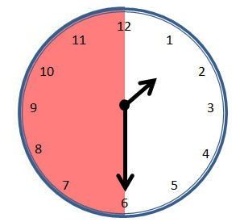
Pour exprimer la demi-heure, on utilise donc le mot …………….. suivi de

l’heure pleine qui …………….. .

➫ Ergänze!

…………………………………………

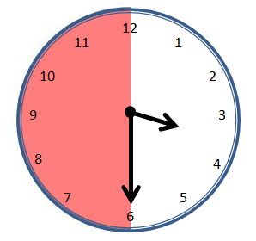
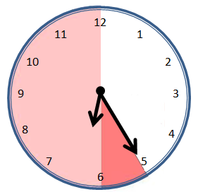
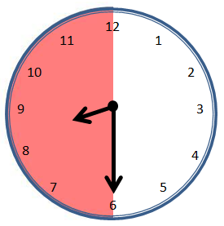

……………………………………… ……………………………………… ………………………………………
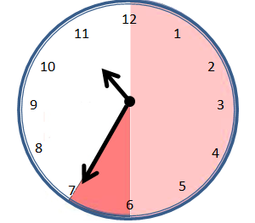
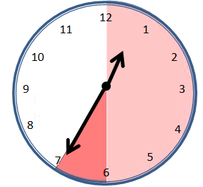
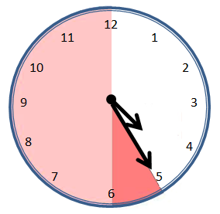

……………………………………… ……………………………………… ………………………………………

Remarque : / Il est aussi possible de dire : ……………….…………………………………………….

……………….…………………………………………….

